CURSOS PROGRAMACIÓN
NOMBRE | HORAS | IMAGEN
PYTHON | 160 | 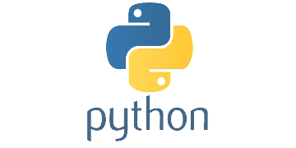
JAVASCRIPT | 180 | 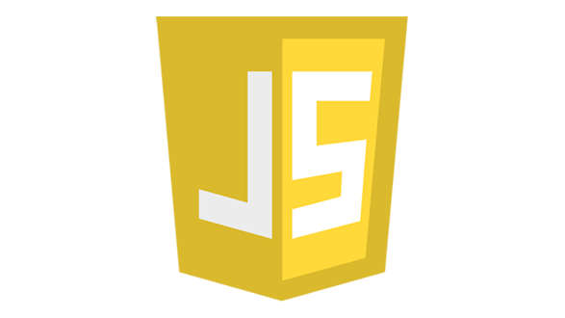
PHP | 220 | 

